Hej Snart är det dags att åka på vår första övernattnings cup och det finns förväntansfulla både spelare och ledare inför detta kan vi tro. Då kan det vara på sin plats med lite praktisk information som kan vara bra att känna till inför vårat deltagande i GIFF CUPEN 2018. Här har vi ställt samman några olika saker att tänka på och känna till inför vårat äventyr.

TIDSPLANERING GIFFCUPEN 28-29/4 2018

Lördag 28/4
08:30 Samling på ICA Parkhallens parkering i Örebro
08:45 Gemensam avresa mot Tidaholm (tar ca 2 timmar enligt google maps)
10.45 Ankomst till skolan där vi skall övernatta
10.45-12.00 Inkvartering på skolan (vi förbereder sovsal med bäddning mm)
12.00 Gemensam lunch (egen medhavd) som vi äter vid sovsalen troligen
12.45 Avresa mot Ulvesborg där samtliga våra tre lag skall spela sina matcher.
13.00 Ankomst Ulvesborg och uppsamling med respektive lag.
14.30-ca 19:00 Matchschema (se spelschema för respektive lag)
19.15 Dusch efter sista matchen
19.45 Avresa mot skolan som serverar middag.
20.15 Middag
21.00 Avresa mot skolan för kvällen
22.30 God natt! (för de som inte redan somnat…)

Söndag 29/4
Söndagens seedade gruppspelsmatcher beroende på lördagens resultat och schema för detta kan inte sättas förrän vi vet hur vi kommer spela. Kommer få meddelas på plats.

ATT TÄNKA PÅ FÖRE AVRESAN
Här kommer ett förslag på packlista och ett antal förhållningsregler vi ledare har satt upp för att cupen ska fungera så bra som möjligt. Vi vill att ni läser igenom förhållningsreglerna med era barn så att de är med på vad som gäller. Vi kommer att upprepa dem när vi kommit fram till cupen också.
PACKLISTA
- Matchtröja, svarta matchshorts och svarta matchstrumpor (finns extra svarta tränings strumpor är det bra att ta med då byte kan behövas om det blir blött)
VIKTIGT Matchtröjan måste vara med för att spela det finns inga reservtröjor att låna!!!
- Vattenflaska
- Fotbollskor
- Inneskor/Sandaler (bra att ha när vi är på skolan vi bor i, fötterna behöver få vila från skorna en stund)
- AIK-overallen för er som har.
- Väska/rygga att bära matchkläder, handduk och ombyte i.
- Ombyteskläder (t-shirt, kalsonger, strumpor mm)
- Kudde
- Madrass av något slag att sova på (OBS krav från Cup arrangören att den ej får överskrida 90 cm, dvs inga stora/breda underlag … om man inte räknar med att dela sin säng med sig med grannen)
- Sovsäck eller lakan/örngott/underlakan
- Bok/Kalle-pocket/tidning, kortlek eller något annat att läsa när vi slappar på kvällen
- Handduk och duschtvål
- Tandborste och tandkräm
- En påse att lägga smutskläder, för att de inte ska ligga slängda över hela klassrummet
- Medhavd lunch att äta innan första matchen på lördagen.
- Ta även med enklare förtäring som banan, smörgås exempelvis för att äta mellan matcher om orken tryter.
FÖRHÅLLNINGSREGLER
Vi är 37 spelare och 6 ledare. För att vi alla ska ha två roliga dagar och att cupdeltagandet ska fungera på ett bra sätt finns det vissa regler alla i laget behöver följa.
Vi hoppas att barn och vuxna vill följa vår struktur:
- Vi är ett lag! Vi tar hand om varandra, är schyssta mot varandra och peppar varandra. Alla får vara med och vi hjälps åt att se till att alla känner sig delaktiga och vi ska ha KUL!
- Vi uppträder sportsmannamässigt före, under och efter match.
- Vi passar tider! Det är många matcher och många hållpunkter i schemat att hålla reda på. Säger vi en tid för samling ska samtliga spelare och ledare vara i tid.
- Vi använder ett vårdat språk. Det finns ingen anledning att säga alla fula ord vi kan i varje mening bara för att pappa/mamma inte är där och lyssnar.
- Vi respekterar tiden som kommer att gälla för användning av telefon. Telefoner kommer att användas för att kommunicera hem mm vid behov det är inte tanken att vi sitter och spelar.
- Vi äter maten som serveras gemensamt och äter inte godis eller dricker läsk under cupen.
- Vi respekterar kompisar och ledare som vill sova när det är läggdags och försöker sova för en bra prestation dagen efter.
- Vi anstränger oss och gör vårt bästa varje match. Det viktiga är inte att vinna utan att vi har kul och gör vårt bästa och ser de här dagarna som en utbildning i att bli bättre på vår idrott och för att stärka laggemenskapen.

PRAKTISK INFORMATION KRING CUPEN
BOENDE
Vi bor i följande lokal: Pingstkyrkan
Adress: Nya torget 9
Våra tre lag bor själva i denna byggnad, det finns sovplatser/toaletter. Dusch finns endast på Ulvesborg i vårat fall.
Incheckning (hanteras av en ledare)
Incheckning där nycklar till boende hämtas ut för våra tre lag sker av en ledare.
Resterande ledare; spelare åker direkt till angivet boende.
Plats för incheckning: Forsenskolan
Datum tid: Lördag, 28/4 mellan kl. 08.00 - 18.00
Adress: GPS Forsgatan 7, Tidaholm
Utcheckning (hanteras av en ledare)
Söndag, 29/4 senast kl. 15.00
Övrig viktig info gällande boendet
Samtliga sovplatser är på hårdgolv. Sov underlag som t.ex. luftmadrass får ej vara bredare än 90 cm.
BOENDE FÖR ANHÖRIGA REKOMMENDERAS ATT MAN KONTAKTAR TIDAHOLMS TURISTBYRÅ PÅ TEL. 0502-606208
MÅLTIDER
Maten serveras på Forsenaskolan för samtliga våra 3 lag, följande måltider serveras:
Datum Tid Måltid Plats
28/4 19:30 Middag Forsenskolan 2 (skall se om denna tid kan justeras då vår
sista match slutar ca 19:00)
29/4 07:45 Frukost Forsenskolan 2
29/4 13:15 Lunch Forsenskolan 2
.
SPECIELLA KRAV PÅ MAT
Samtliga lag måste ha anmäla i förväg hur det förhåller sig och därför är det viktigt att vi får in dessa önskemål senast den 8 april för sammanställning och vidare förmedling till cuppansvariga.
OBS! Om inga svar lämnas tolkas det som att det inte finns några speciella krav.

SPELINFORMATION
Spelform
Speldag: Lördag & Söndag 28/4-29/4
Planstorlek: 7-manna
Speltid: 2x12 min
Antal matcher
Totalt 6st (3st under Lördagen & 3st spelas på Söndagen), matcherna koncentreras inom 5tim/speldag. Söndagens matcher spelas i seedade gruppspelsmatcher beroende på lördagens resultat. (Inga vinnare eller segrare utses).
Regler
Bakåtpassa är tillåtet till målvakten, målvakten får ta upp med händerna. Inspark och utspark får både sparkas och kastas ut. Även helvolley från målvakt vid inspark är ok.
Spelscheman
Lagindelning kommer ske via laget.se som vanligt.
Adolfsbergs IK Svart (Grupp D)
Dag | Tid | Grupp/slutspel | Spelplats | Hemmalag | Bortalag
28/04 | 15:30 | Grupp D | UL7 | Husqvarna FF vit | Adolfsbergs IK Svart
28/04 | 17:30 | Grupp D | UL7 | Adolfsbergs IK Svart | Bankeryd SK Svart
28/04 | 18:30 | Grupp D | UL7 | Adolfsbergs IK Svart | IF Elfsborg 3

Adolfsbergs IK Gul (Grupp F)
Dag | Tid | Grupp/slutspel | Spelplats | Hemmalag | Bortalag
28/04 | 14:30 | Grupp F | UL6 | Tidaholms GIF VIT | Adolfsbergs IK Gul
28/04 | 17:30 | Grupp F | UL6 | Adolfsbergs IK Gul | Bankeryd SK Vit
28/04 | 18:30 | Grupp F | UL3 | Adolfsbergs IK Gul | BK Häcken Vit

Adolfsbergs IK Vit (Grupp I)
Dag | Tid | Grupp/slutspel | Spelplats | Hemmalag | Bortalag
28/04 | 15:00 | Grupp I | UL2 | Kinna IF blå | Adolfsbergs IK Vit
28/04 | 16:00 | Grupp I | UL2 | Adolfsbergs IK Vit | IFK Skövde svart
28/04 | 18:00 | Grupp I | UL3 | Husqvarna FF marin | Adolfsbergs IK Vit

Matchplaner
Vi i P11 gruppen spelar våra matcher på Ulvesborg (UL) vilken är huvudarenan av Giffcupen.
Följande finns på plats på Ulvesborg:
Kiosk, Grill, Café, Omklädningsrum, Duschar, Tävlingsledning och Resultatkansli
Anmälda lag
Övriga anmälda deltagande lag i P11 gruppen (potentiella lag att möta på söndagen om vi inte redan möter dem under lördagen)
1. IFK Falköping Blå | 10. AIK FF U svart | 19. Bankeryd SK Vit | 28. BK Häcken Gul
2. IFK Falköping Vit | 11. Husqvarna FF blå | 20. Skövde AIK lag 1 | 29. BK Häcken Svart
3. Tidaholms GIF SVART | 12. Husqvarna FF marin | 21. Skövde AIK Lag 2 | 30. BK Häcken Vit
4. Tidaholms GIF VIT | 13. Husqvarna FF vit | 22. Adolfsbergs IK Gul | 31. Ik Tord
5. Mariestads BK | 14. Kinna IF blå | 23. Adolfsbergs IK Svart | 32. AIK FF U vit
6. Skultorps IF | 15. Kinna IF röd | 24. Adolfsbergs IK Vit | 33. Hovslätts IK
7. IFK Skövde Blå | 16. IK Vista | 25. IF Elfsborg 1 | 34. Lidköpings Fk Röd
8. IFK Skövde svart | 17. Bankeryd SK Gul | 26. IF Elfsborg 2 | 35. Lidköpings Fk svart
9. IFK Skövde vit | 18. Bankeryd SK Svart | 27. IF Elfsborg 3 | 36. Lidköpings Fk Vit

KÖRSCHEMAN I SAMBAND MED CUPEN
Körschema kommer läggas upp under laget.se under onsdagskvällen (18/4).
ÖVRIG CUPINFORMATION
För vidare information kring cupen hänvisas till GIFF CUPENS hemsida:
http://www.giffcupen.se
KARTA ÖVER VAR VI BOR/SPELAR OCH ÄTER VÅR MAT I TIDAHOLM:
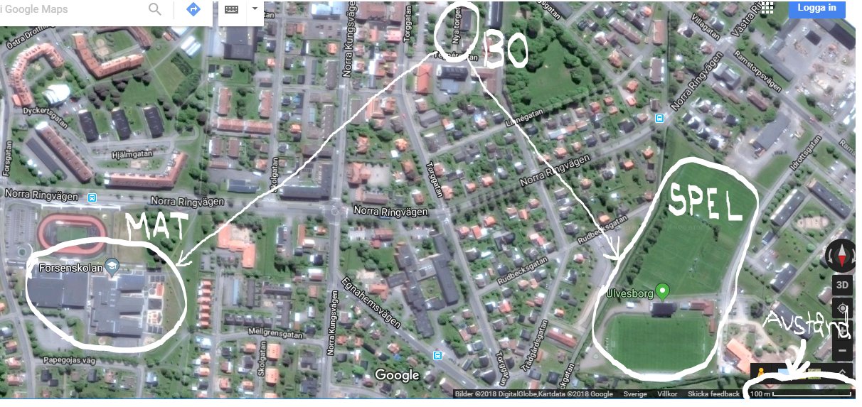
Mvh
Ledarna i Adolfsbergs IK P07

